**15.八角楼上同步练习试题**

**一、积累运用**

1．“凝”总共有多少画（　　　）

A．15 B．16 C．17

2．不是神话故事的是（    ）

A．大禹治水                              

B．拔苗助长                          

C．夸父追日                          

D．精卫填海

3．读课文《大禹治水》，大禹治水的方法是（    ）

A．堵 B．疏

4．下面词语书写不正确的一项是（　）

A．疑视

B．察觉

C．一盏灯

D．握笔

5．《大禹治水》本文是一篇(　　　)

A．神话故事 B．寓言故事

6．比一比，再组词。

治( )   洪( )     导( )   返( )   艰( )

抬( )   供( )     异( )   饭( )   很( )

7．给句子画线部分换上一个恰当的词语。

（1）他走遍千山万水，不逃避劳累辛苦，仔细地查看水流和地形。( )

（2）这项工程不同于一般的，极其艰难。                                   ( )

（3）但是大禹丝毫也不改变，一点都不动摇。                    ( )

8．除了禹，你还知道哪些和他一样一心为人民做事的伟人呢？（至少写两位）（四星）

_______________________________

9．火眼金睛，辨字组词。

共________    芒________    塞________

洪________    荒________    赛________

仅________    雄________    堵________

叹________    谁________    都________

10．给加点的字注音。

井冈山( )       艰苦( )     茅坪村( )

夜幕降临( )          觉察( )

**二、现代文阅读**

课内精彩阅读。

禹吸取了鲧治水失败的教训，采用疏导的办法治水。他和大家一起，疏通了很多河道，让洪水通过河道，最后流到大海里去。洪水终于退了，毒蛇猛兽被驱赶走了，人们把家搬了回来。大家在被水淹过的土地上耕种，农业生产渐渐恢复了，百姓安居乐业，重新过上了幸福的生活。

11．联系上文说说“安居乐业”的意思。

___________________________

12．禹治水的方法是_____________。

13．用“________”画出禹治水的具体做法。

14．治水成功给人们带来了哪些好处？用波浪线画出相关语句。

阅读理解。

1943年大年初一的下午，枣园又热闹起来了。主席和其他首长在小礼堂门前忙着接待客人。经过大生产运动，延安人民丰衣足食，心情特别愉快。

…………

小礼堂里并排放着两行桌子，上面铺着延安生产的粗线花条床单布，颜色十分鲜艳。花生、糖果、香烟、红枣、苹果摆了一桌一桌的。毛主席和几个老年人一起坐在中间那张桌子旁，主席笑着望望这边，望望那边，问大家年过得都好吧？大家说，主席好！枣园区的区长把大家一一给主席做了介绍……主席对大家说：“我们是老邻居，今天请大家到一起吃顿饭，希望大家不要客气，多吃多喝……”主席正说着，饭菜已经端来了。主席不断到各桌去劝酒，要大家多吃些。农民们也不断举杯向主席敬酒。整个小礼堂里，洋溢着一片欢笑。

15．试着给文章起一个标题，写在正文前的横线上。

16．画横线句子，描写了毛主席的（语言 外貌），从这句话，我们能感觉到毛主席对延安人民的（　　）。

A．热情 B．冷淡

17．假如你是现场的一位农民伯伯，你有什么话想对毛主席说呢？

_______________________________________________________

**三、书面表达**

18．写话天地。

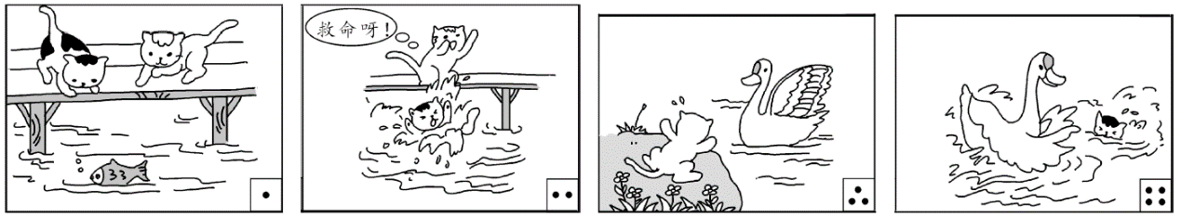

仔细观察四幅图，看懂每幅图的内容，再连起来把这个故事完整地写下来。

**参考答案：**

1．B

2．B

3．B

4．A

5．A

6．     治理     洪水     引导     返回     艰苦     抬水     供应     异常     吃饭     很多

7．     不辞辛劳     异常艰苦     毫不动摇

8．邓小平爷爷、周恩来总理

9．     共同     光芒     塞住     洪水     荒地     比赛     仅仅     英雄     堵住     感叹     谁的     都是

10．     jǐng     jiān kǔ     máo píng     yè mù jiàng lín     jué chá

11．文中指人们愉快地生活和劳动。

12．疏导

13．他和大家一起，疏通了很多河道，让洪水通过河道，最后流到大海里去。

14．毒蛇猛兽被驱赶走了，人们把家搬了回来。农业生产渐渐恢复了，百姓安居乐业，重新过上了幸福的生活。

15．与农民一起欢度节日

16．语言 A

17．感谢毛主席对我们的关心。

18．重点突出，语句通顺，卷面干净即可。